**济宁鲁跃生物科技有限公司**

**年产5000吨涂料助剂项目**

**环境影响评价公众参与说明**

**建设单位：济宁鲁跃生物科技有限公司**

**编制时间：2019年4月**

目 录

1 编制依据 3

2 公众参与的目的和意义 3

3 概述 3

4 首次环境影响评价信息公开情况 4

4.1 公开内容及日期 4

4.2 公开方式 4

4.3 公众意见情况 4

5 征求意见稿公示情况 5

5.1 公示内容及时限 5

5.2 公示方式 5

5.3 查阅情况 8

5.4 公众提出意见情况 8

6 公众意见处理情况 8

7 其他 8

8 诚信承诺 9

9 附件 9

# 编制依据

（1）《中华人民共和国环境保护法》，2015 年 1 月 1 日实施；

（2）《中华人民共和国环境影响评价法》，2016年9月1日实施；

（3）《环境影响评价公众参与办法》（生态环境部令 第 4 号）；

（4）《建设项目环境影响评价技术导则 总纲》（HJ2.1-2016）。

# 公众参与的目的和意义

公众参与是环境影响评价中重要的内容，包括任何社会团体在内的公众都可直接参与环境保护活动。《中华人民共和国环境影响评价法》“第五条 国家鼓励有关单位、专家和公众以适当方式参与环境影响评价”；《建设项目环境保护管理条例》（1998 年 11月 29 日发布，2017 年 7 月 16 日修订）“第十四条 建设单位编制环境影响报告书，应当依照有关法律规定，征求建设项目所在地有关单位和居民的意见”，从而明确规定了环境影响评价程序中公众的知情权和参与权。通过公众参与这种方式，达到如下目的和意义：

（1）维护公众合法的环境权益，在环境影响评价中体现以人为本的原则。

（2）更全面地了解环境背景信息，发现存在环境问题，提高环境影响评价的科学性和针对性。

（3）通过公众参与，提出经济有效的且切实可行的减缓不利社会环境影响的措施。

（4）平衡各方面利益，化解不良环境影响可能带来的社会矛盾。

（5）推动政府决策的民主化和科学化。

# 概述

在进行本项目公众参与时，按照力求普遍，重点突出的原则，确定公众参与的对象。

根据本项目的环境影响特点，确定本项目附近居民、村委会及当地环保部门作为主要公众参与对象。

根据《环境影响评价公众参与办法》（生态环境部令 第 4 号），并结合有关建设项目相关信息，制定本项目的公众参与工作方式，方式如下：

（1）公开环境影响评价信息；

（2）征求公众意见；

（3）公众意见汇总分析；

（4）公众意见的反馈；

（5）编写公众参与说明。

本次公众参与按照《环境影响评价公众参与办法》（生态环境部令 第 4 号）要求进行环境影响评价信息公开，通过网上公示，张贴通告，登报纸等形式，充分收集公众意见。

# 首次环境影响评价信息公开情况

## 公开内容及日期

公开日期：本项目建设单位环评委托日期为 2017年7月1日，于2017年 7月4日在梁山县环保局网站首次公开环境影响评价信息情况。

公开内容主要包括：建设项目名称、选址选线、建设内容等基本情况；建设单位名称和联系方式；环境影响报告书编制单位的名称；公众意见表的网络链接；提交公众意见表的方式和途径。

## 公开方式

本项目首次环境影响评价信息公开方式采取网络方式，于2017年7月4日在梁山县环保局首次公开环境影响评价信息情况，公示截图见图4.1-1。

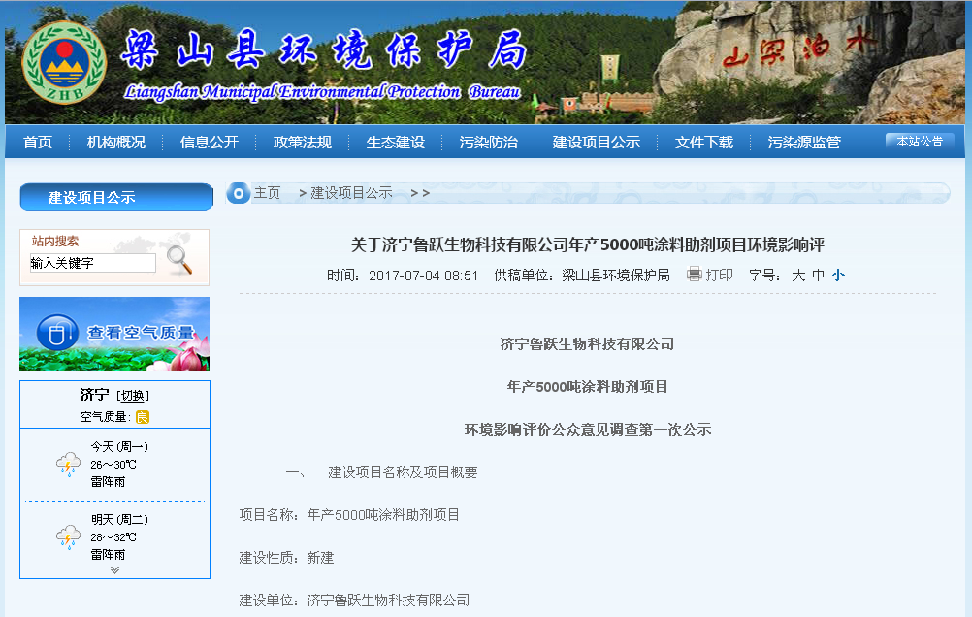

**图4.1-1 公示截图**

载体选取符合性分析 ：本项目位于梁山涂料产业园， 其首次公开环境影响评价信息的方式采用建设项目所在地且公众易于接触的梁山县环保局网站，并在确定环评编制组织单位后 7 个工作日内进行网站公示（委托日期：2017 年7 月 1 日，公开日期：2017 年7月4日）。因此本项目首次公开环境影响评价信息的载体选取符合《环境影响评价公众参与办法》要求。

## 公众意见情况

本项目在梁山县环保局网站首次公开环境影响评价信息期间未收到公众提出意见。

# 征求意见稿公示情况

## 5.1 公示内容及时限

公示主要内容：环境影响报告书征求意见稿全文的网络链接及查阅纸质报告书的方式和途径；征求意见的公众范围；公众意见表的网络链接；公众提出意见的方式和途径；公众提出意见的起止时间。报告书征求意见稿可联系环评单位与建设单位获取或自行下载

（链接http://www.eiabbs.net/thread-137467-1-1.html）。

公示时限：2019年1月10日-2019年1月21日连续10个工作日，符合《环境影响评价公众参与办法》要求。

## 5.2 公示方式



## 5.2.1网络

公示网址：http://www.eiabbs.net/thread-137467-1-1.html，截图见图 5.2-1（a）。

公示时限：2019年1月10日-2019年1月21日连续10个工作日

载体选取的符合性分析 ：本项目征求意见稿公示方式采用公众易于接触的环评论坛网站，并在形成征求意见稿后，于2019年1月10日-2019年1月21日网上公示连续 10 个工作日。因此本项目征求意见稿公示载体的选取符合《环境影响评价公众参与办法》要求。

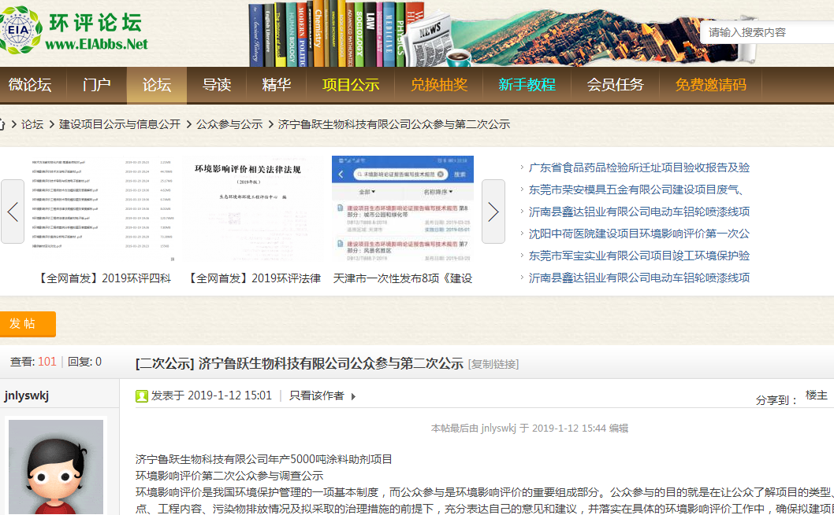

**图 5.2-1 （a ） 征求意见稿网上公示截图**

## 5.2.2 报纸

结合征求意见稿公示网上公示，为方便当地村民了解项目信息，项目于2019年1月在《齐鲁晚报》报纸首次刊登征求意见稿公示信息，报告书征求意见稿可联系环评单 位 与 建 设 单 位 获 取 或 网 上 下 载 （链接：http://www.eiabbs.net/thread-137467-1-1.html）。截图见图 5.2-1（b）。

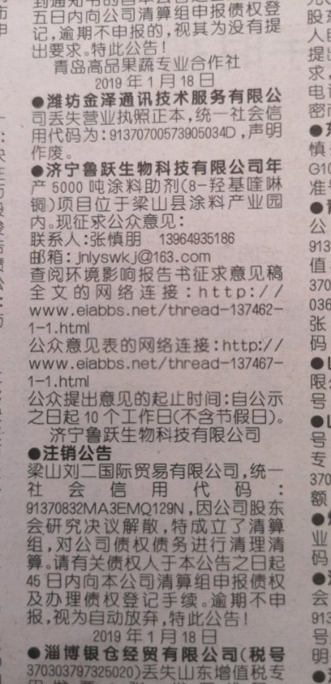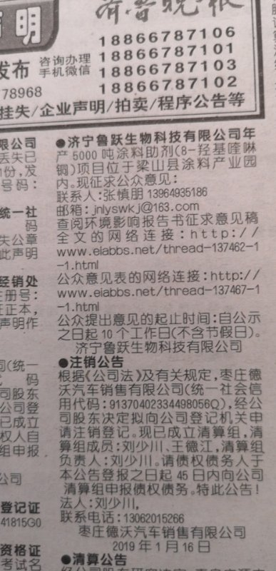

**图5.2-1 （b ） 征求意见稿登报公示照片**

## 5.2.3 张贴

结合征求意见稿公示网上公示及登报纸公示，为方便当地村民了解项目信息，项目于 2019 年1月10日-2019年1月21日连续10个工作日在高楼村村委会、薛阁村村委会、候寺村村委会张贴项目环评征求意见稿公示信息，公示照片见图 5.2-1（c）。

张贴区域选取的符合性分析：本项目征求意见稿公示选取本项目周边敏感点：高楼村村委会、薛阁村村委会、候寺村村作为张贴区域，并于2019 年1月21日-2019年2月1日连续公示10个工作日，符合《环境影响评价公众参与办法》要求：通过在建设项目所在地公众易于知悉的场所张贴公告的方式公开，且持续公开期限不得少于10个工作日。

|  |
| --- |
| C:\DOCUME~1\ADMINI~1\LOCALS~1\Temp\WeChat Files\1317efdcf6fa33d84ff044f0a7c5abc.jpg  薛阁村 |
| C:\DOCUME~1\ADMINI~1\LOCALS~1\Temp\WeChat Files\2fc9712810073f1f19c66141be4ab03.jpg  候寺村 |
| C:\DOCUME~1\ADMINI~1\LOCALS~1\Temp\WeChat Files\bfe246e8c57b8b9d93ffb1cb6b7397b.jpg  高楼村 |

**图5.2-1 （c ） 征求意见稿公示张贴照片**

## 5.3 查阅情况

本项目征求意见稿公示期间，公众可通过联系建设单位或环评单位获取征求意见稿或网上自行下载（链接：<http://www.eiabbs.net/thread-137467-1-1.html>），公众可通过填写公众意见表，并通过邮件、信函等方式反馈给建设单位或环评单位，公众意见表可网上自行下载，（链接：<http://www.eiabbs.net/thread-137467-1-1.html>）。

本项目征求意见稿公示期间，未收到公众关于本项目的反对意见。

## 5.4 公众提出意见情况

本项目征求意见稿公示期间，未收到公众关于本项目的反馈意见。

# 公众意见处理情况

本项目在网站首次公开环境影响评价信息期间未收到公众的反馈意见。本项目征求意见稿公示期间，未收到公众关于本项目的反馈意。

# 其他

建设单位保存了征求意见稿网络公示的截图及报纸公示的当期《齐鲁晚报》，存档备查。

另外，建设单位采取问卷调查方式了解本项目周围各单位和居民对项目建设的意见和建议，并作为项目建设和工程污染防治的参考，选取高楼村为主要公众调查样本，以了解各方面、各层次民众对项目建设的看法和建议。调查表内容及调查人员见附件。本次调查共发放问卷82份，回收有效问卷82份。

公众问卷调查主要调查内容如下：

（1）公众对建设项目所在地目前的环境质量（包括大气环境、水环境、固废处理等）状况是否满意。

（2）公众对建设项目的了解状况及反应。

（3）公众对在该地建设项目与环境及经济发展关系的看法。

（4）了解建设项目概况后，公众对工程可能排放的污染物对环境影响的意见。

（5）公众对本项目污染防治及环保部门审批该项目有何建议和要求。

从调查问卷反馈来看，公示反馈的主要意见是：在支持项目建设的同时，要求项目确保废气、废水和噪声达标排放，尽力降低污染，保护周围环境。

# 诚信承诺

我单位已按照《办法》要求，在报告书编制阶段开展了公众参与工作，在环境影响报告书中充分采纳了公众提出的与环境影响相关的合理意见，并按照要求编制了公众参与说明。

我单位承诺，本次提交的《济宁鲁跃生物科技有限公司年产5000吨涂料助剂项目环境影响评价公众参与说明》内容客观、真实，未包含依法不得公开的国家秘密、商业秘密、个人隐私。如存在弄虚作假、隐瞒欺骗等情况及由此导致的一切后果由济宁鲁跃生物科技有限公司承担全部责任。

承诺单位：济宁鲁跃生物科技有限公司

承诺时间：2019年4月6日

# 附件

公众调查人员名单

**调查问卷公众人员名单**

|  |  |  |  |  |  |
| --- | --- | --- | --- | --- | --- |
| 序号 | 姓名 | 年龄 | 文化程度 | 调查地点 | 联系电话 |
| 1 | 高元禄 | 男 | 76 | 15345376111 | 高楼村 |
| 2 | 高登法 | 男 | 70 | 15265763678 | 高楼村 |
| 3 | 高永涛 | 男 | 60 | 15553727125 | 高楼村 |
| 4 | 高元实 | 男 | 64 | 13954712748 | 高楼村 |
| 5 | 高元松 | 男 | 61 | 18863781029 | 高楼村 |
| 6 | 高元银 | 男 | 67 | 15563717938 | 高楼村 |
| 7 | 高兆民 | 男 | 47 | 1531897753 | 高楼村 |
| 8 | 高兆勇 | 男 | 42 | 15562337319 | 高楼村 |
| 9 | 高元才 | 男 | 60 | 15269758830 | 高楼村 |
| 10 | 高连清 | 男 | 75 | 14768751311 | 高楼村 |
| 11 | 高连政 | 男 | 64 | 13863786345 | 高楼村 |
| 12 | 高连强 | 男 | 64 | 13953772376 | 高楼村 |
| 13 | 高兆亭 | 男 | 51 | 18953774933 | 高楼村 |
| 14 | 高连民 | 男 | 63 | 15269787761 | 高楼村 |
| 15 | 高兆亮 | 男 | 72 | 13863778098 | 高楼村 |
| 16 | 高成明 | 男 | 58 | 15106786428 | 高楼村 |
| 17 | 高登英 | 男 | 52 | 15269778078 | 高楼村 |
| 18 | 高成强 | 男 | 40 | 13964966315 | 高楼村 |
| 19 | 高兆宇 | 男 | 36 | 15563487540 | 高楼村 |
| 20 | 高成福 | 男 | 46 | 15054704854 | 高楼村 |
| 21 | 高连生 | 男 | 74 | 15206798186 | 高楼村 |
| 22 | 高连军 | 男 | 63 | 15564725698 | 高楼村 |
| 23 | 高兆春 | 男 | 69 | 15620090854 | 高楼村 |
| 24 | 高兆伟 | 男 | 31 | 13054966205 | 高楼村 |
| 25 | 高兆才 | 男 | 69 | 18366764555 | 高楼村 |
| 26 | 高成东 | 男 | 51 | 15653077131 | 高楼村 |
| 27 | 高元勋 | 男 | 69 | 15345377773 | 高楼村 |
| 28 | 高元合 | 男 | 52 | 13105470909 | 高楼村 |
| 29 | 高兆彬 | 男 | 72 | 13053749052 | 高楼村 |
| 30 | 高登彬 | 男 | 67 | 15634508110 | 高楼村 |
| 31 | 高连杰 | 男 | 40 | 13305479568 | 高楼村 |
| 32 | 宋文海 | 男 | 44 | 15069793133 | 高楼社区 |
| 33 | 高元宝 | 男 | 70 | 15653774568 | 高楼村 |
| 34 | 高连三 | 男 | 54 | 13526985505 | 高楼村 |
| 35 | 高连营 | 男 | 55 | 13287225388 | 高楼村 |
| 36 | 高兆法 | 男 | 60 | 18063180581 | 高楼村 |
| 37 | 戚万国 | 男 | 55 | 13165374289 | 高楼社区 |
| 38 | 吕玉合 | 男 | 60 | 13505474269 | 高楼社区 |
| 39 | 杨福全 | 男 | 60 | 13905476969 | 高楼社区 |
| 40 | 王涛 | 男 | 34 | 15263770791 | 高楼社区 |
| 41 | 陆书宪 | 男 | 64 | 13953756656 | 高楼社区 |
| 42 | 赵延成 | 男 | 60 | 18854738206 | 高楼社区 |
| 43 | 李巧铃 | 女 | 60 | 18753797375 | 高楼社区 |
| 44 | 孙永贤 | 男 | 28 | 15725076366 | 高楼社区 |
| 45 | 孙久震 | 男 | 33 | 18863792529 | 高楼社区 |
| 46 | 孟祥海 | 男 | 60 | 13181312931 | 高楼社区 |
| 47 | 蔡林静 | 女 | 29 | 15163737221 | 高楼社区 |
| 48 | 方先斌 | 男 | 59 | 13905476916 | 高楼社区 |
| 49 | 卢铁根 | 男 | 57 | 13705261017 | 高楼社区 |
| 50 | 冯立楚 | 男 | 38 | 13771723538 | 高楼社区 |
| 51 | 杨美菊 | 女 | 30 | 15092692331 | 高楼社区 |
| 52 | 徐长征 | 男 | 47 | 17660183936 | 高楼社区 |
| 53 | 高永奇 | 男 | 61 | 15020745002 | 高楼村 |
| 54 | 高兆银 | 男 | 69 | 13953780818 | 高楼村 |
| 55 | 高连贞 | 女 | 63 | 15864132558 | 高楼村 |
| 56 | 张桂莹 | 女 | 47 | 17362142996 | 高楼村 |
| 57 | 高向左 | 男 | 36 | 13287282078 | 高楼村 |
| 58 | 高向彬 | 男 | 32 | 15725173659 | 高楼村 |
| 59 | 王月英 | 女 | 46 | 18105372208 | 高楼村 |
| 60 | 高向民 | 男 | 44 | 15166765320 | 高楼村 |
| 61 | 高向军 | 男 | 42 | 18754706402 | 高楼村 |
| 62 | 贾风莲 | 女 | 79 | 15725171019 | 高楼村 |
| 63 | 高兆波 | 男 | 38 | 13655475966 | 高楼村 |
| 64 | 高连福 | 男 | 75 | 15953467350 | 高楼村 |
| 65 | 高连保 | 男 | 67 | 13153702967 | 高楼村 |
| 66 | 高连宽 | 男 | 62 | 13220801012 | 高楼村 |
| 67 | 高元武 | 男 | 60 | 18853109630 | 高楼村 |
| 68 | 高元印 | 男 | 67 | 15253723656 | 高楼村 |
| 69 | 高元文 | 男 | 66 | 159641320206 | 高楼村 |
| 70 | 高连友 | 男 | 61 | 18063232989 | 高楼村 |
| 71 | 高兆喜 | 男 | 46 | 15092619961 | 高楼村 |
| 72 | 高连仓 | 男 | 48 | 15063732375 | 高楼村 |
| 73 | 高清丽 | 男 | 59 | 15726596729 | 高楼村 |
| 74 | 高连新 | 男 | 36 | 13791787195 | 高楼村 |
| 75 | 高连锁 | 男 | 61 | 13665370718 | 高楼村 |
| 76 | 高兆海 | 男 | 60 | 18754764902 | 高楼村 |
| 77 | 高连印 | 男 | 67 | 13639413665 | 高楼村 |
| 78 | 高永灿 | 男 | 63 | 15066372981 | 高楼村 |
| 79 | 高兆林 | 男 | 76 | 15963798890 | 高楼村 |
| 80 | 高振爱 | 男 | 66 | 15275767311 | 高楼村 |
| 81 | 高连堂 | 男 | 69 | 13705374359 | 高楼村 |
| 82 | 高兆习 | 男 | 46 | 18754710588 | 高楼村 |